唐河县农机购置补贴手机APP申请办理流程
一、基本信息
套餐名称 |  | 农机购置补贴申请
涉及事项 |  | 农机购置补贴
涉及办理部门 |  | 唐河县农业机械技术中心
联办承诺办结时限 |  | 1个工作日（不包括公示日期）
咨询电话 |  | 0377-83660986 |  | 投诉电话 |  | 0377-83660988、8366093
办理地址 |  | 唐河县建设路393号唐河县农业机械技术中心院内东楼
受理窗口 |  | 唐河县农业机械技术中心农机补贴补贴大厅
服务时间 |  | 工作日：上午8:00-12:00，下午15:00-18:00按照上级规定的作息时间变动
网上办理地址
受理条件 |  | 非公职人员从事农业生产的个人和农业生产经营组织
结果领取方式 |  | 个人社保卡或农业生产经营组织对公账户
收费情况 |  | 无
特殊程序 |  | 无
二、申请材料
序号 | 事项名称 |  | 原始材料 |  | 已关联  电子证照名称 |  | 共性材料
1 | 农机购置补贴申领 |  | 1、身份证明材料：个人申请为本人有效身份证原件及复印件；农业生产经营组织为法人代表身份证原件及复印件、营业执照副本原件及复印件。
1 |  |  | 2、银行账户信息：社保卡原件及复印件；农业生产经营组织为和组织名称一致的对公账号原件及复印件）。
1 |  |  | 3、购机发票、合格证原件及复印件；牌证管理的机具需要登记证书编号（需先在监理机构办理牌证，取得登记证书编号）。
三、办理流程
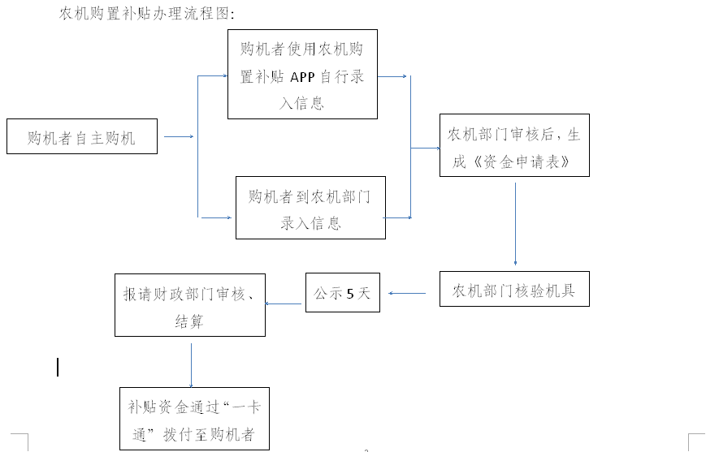

申请农机购置补贴答疑手册
问题：申请农机购置补贴的法律依据是什么？
答：《中华人民共和国农业机械化促进法》第二十七条中央财政、省级财政应当分别安排专项资金，对农民和农业生产经营组织购买国家支持推广的先进适用的农业机械给予补贴。补贴资金的使用应当遵循公开、公正、及时、有效的原则，可以向农民和农业生产经营组织发放，也可以采用贴息方式支持金融机构向农民和农业生产经营组织购买先进适用的农业机械提供贷款。具体办法由国务院规定。
问题：申请农机购置补贴需要那些资料和怎么办理？
答:农机购置补贴政策按照“自主购机、定额补贴、先购后补、县级结算、直补到卡（户）”的方式实施。购机者自主选择购买机具，按市场化原则自行与农机产销企业协商确定购机价格与支付方式，并对交易行为真实性、有效性和可能发生的纠纷承担法律责任。购机行为完成后，实行牌证管理的机具，要先行办理牌证照。购机者办理农机购置补贴时，要签署告知承诺书，承诺购买行为、发票购机价格等信息真实有效，并按相关规定办理。
办理流程：购机者可在农机购置补贴手机APP上自行录入机具信息，由农机部门审核，也可直接到农机部门审核后由农机部门录入信息，然后购机者凭本人二代身份证、购机发票、合格证及本人“一卡通”（农业生产经营组织持工商营业执照、机构代码、法人二代身份证及金融机构开户证明账户）向农机部门提出申请，生成《资金申请表》。农机部门对其申请补贴的购置机具进行核验（人机合影、铭牌照拍照上传），资料齐全无误后可直接进入购机补贴辅助系统公示。公示期满后，报市财政部门审核、结算。

